病房服务信息系统

用户硬件使用手册

湖南熙旺达电子科技有限公司
2009年2月

目 录
医护患传呼信息系统用户须知 3
1 产品介绍 4
1.1特点 4
1.2产品布置图 5
1.3系统产品及功能 5
2 使用说明 7
2.1系统图 7
2.2产品功能介绍 8
2.2.1基本功能 8
2.2.2扩展功能 8
2.2.3功能实施流程图 9
2.3产品使用 10
2.3.1紧急呼叫 10
2.3.2普通呼叫 11
2.3.3医护分机呼叫 12
2.3.4床头灯控 12
2.3.5广播 12
2.3.6信息发布、语音提示 15
3 日常维护及简易故障的排除 16
3.1日常维护： 16
3.2简易故障的排除： 16
医护患传呼信息系统用户须知
注意事项：
1、保护电源
请不要在设备开机后再拨插电源。避免电源线受到挤压、损坏。
2、保持通风、远离热源
请将设备放置通风条件良好的场所，避免堵塞通风口；同时远离热源，如暖风机、热调节器、加热炉等发热产品。
3、防止水分和潮湿
避免使用环境的潮湿，避免任何液体进入机内。
4、清洁
清洁前应关闭本设备、拨下电源插头。使用干布擦拭即可，尽量避免使用液体清洁剂及喷雾清洁剂。
5、维修
请不要擅自打开机箱进行修理，以免造成机器内部器件的损坏。如需维修请直接与本公司联系。
敬告：如果用户擅自打开机箱造成本产品损坏，本公司将不负责进行维修。

1 产品介绍
病房服务信息系统不仅以全新的方式提供强大完善的医、护、患通讯功能，而且创造性地提供了语音提醒、信息发布、信息采集与信息处理等新功能，实现了医院信息管理（HIS）系统向病房的延伸，是医院数字化建设中不可缺少的重要组成部分。在大大减轻医护人员的工作强度的同时，真正实现了医护质量质的飞跃。
1.1特点
◆呼叫转移
◆专呼群呼
◆床头灯控
◆信息发布
◆语音提示
◆移动通讯
◆双声通道
◆远程监控
◆维护简单

1.2系统产品连线分布图
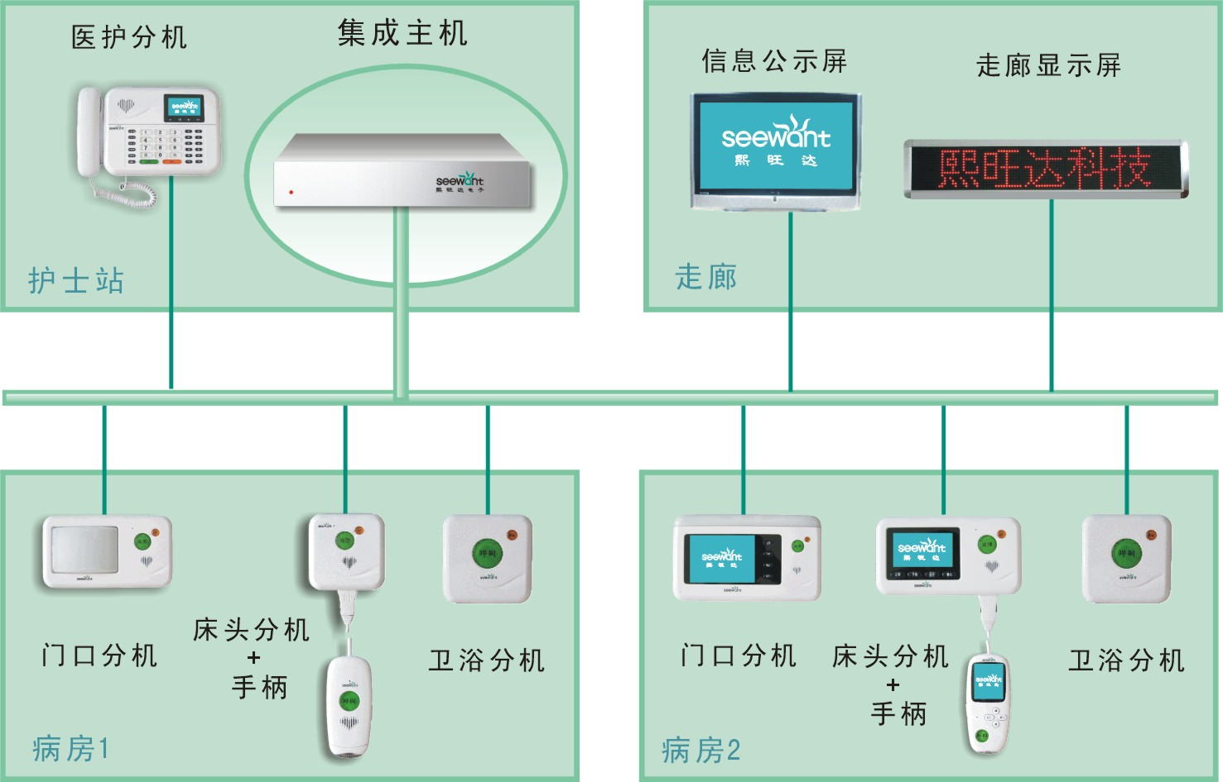

图1 系统产品连线分布图
1.3系统产品及功能
本系统包含以下产品及功能：
序号 | 名称 | 型 号 | 配 置 | 功 能
1 | 床头分机\手柄 | BB-CT11 +BB-SC01 | 手柄线长：1200mm  静态功耗：6.5V×10mA  手柄外形：40mm×25mm×90mm  床头分机外形：162mm×86mm×35mm  床头分机治疗带安装高度：11mm  扩展接口输出功率：6.5V×1.5A  静态功耗：6.5V×50mA  液晶显示屏：128X64点阵，蓝屏 | 普通呼叫对讲
 |  |  |  | 应急增援对讲
 |  |  |  | 呼叫转移对讲
 |  |  |  | 床头显示
 |  |  |  | 床头灯控
 |  |  |  | 呼通指示
 |  |  |  | 扩展接口
2 | 卫浴分机 | BB-WY01 | 外形：86mm×86mm×35mm  安装高度：11mm  静态功耗：3.3V×20mA | 具有防水功能
 |  |  |  | 带绿色呼叫键和红色取消键，平时两灯常亮指示工作正常，按“呼叫”键发送危急呼叫信号，有效时呼叫灯闪动；按下取消按键，取消呼叫，呼叫灯由闪烁变为常亮
3 | 门口分机 | BB-MK01/ BB-MK11/ BB-MK21 | 外形：292mm×150mm×30mm  静态功耗：6.5V×150mA | 护士定位
 |  |  |  | 呼叫消除
 |  |  |  | 灯光报警
 |  |  |  | 呼叫显示
 |  |  |  | 呼叫通话
 |  |  |  | 房间标识
 |  |  |  | 信息发布
4 | 医护分机 | BB-YH01 | 静态功耗：6.5V×100mA | 接听增援呼叫
 |  |  |  | 医患对讲
 |  |  |  | 随时开关语音报号
 |  |  |  | 内部电话功能
 |  |  |  | 应急广播
5 | 走廊显示屏 | BB-XS01 | 外形：780mmX200mmX20mm  显示区：点阵显示  最大功耗：5VX10A | 双基色点阵显示
 |  |  |  | 常态下显示时间、日历
 |  |  |  | 病房呼叫时，循环显示呼叫内容
6 | 护士站主机 | NZJ-B2 | 17英寸触摸液晶屏  80G硬盘  工控机机箱、电源、主板  多PCI扩展槽 | 病员一览表
 |  |  |  | 病员一览表 信息修改
 |  |  |  | 护士换床
 |  |  |  | 护患对讲
 |  |  |  | 护医对讲
 |  |  |  | 应急广播
 |  |  |  | 发送床头信息
 |  |  |  | 发送门口信息
 |  |  |  | 海量记录
7 | 软件包 |  | /

2 使用说明
2.1系统组成图
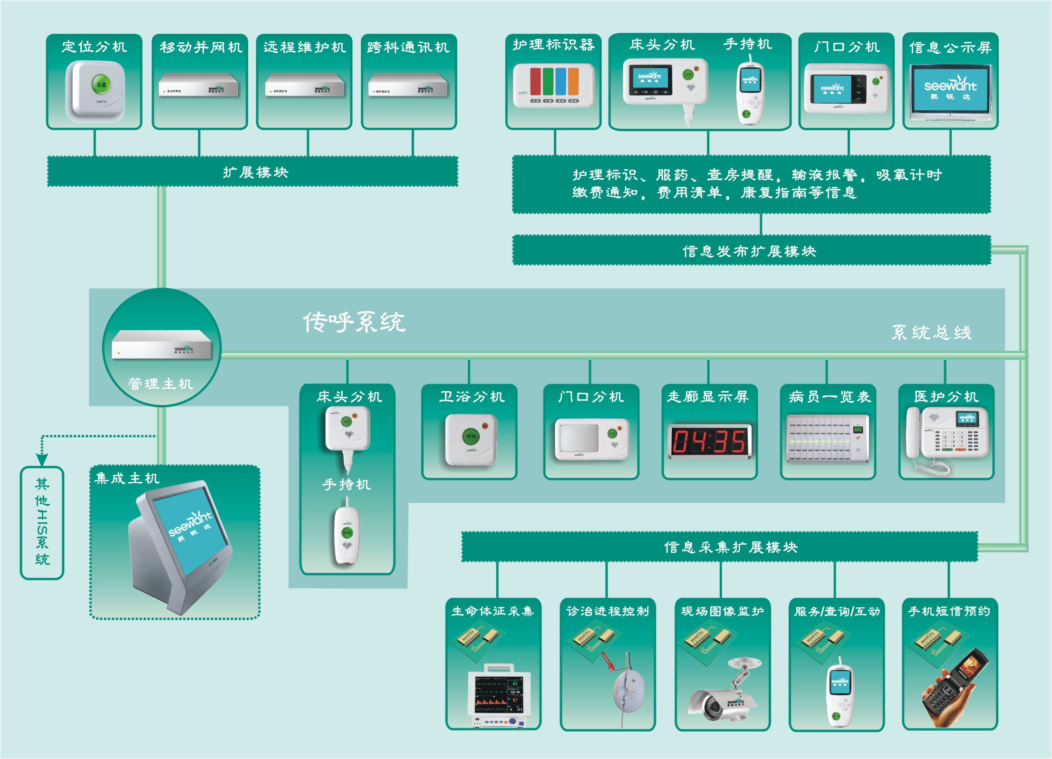
图2 病房服务信息系统组成图
2.2产品功能介绍
2.2.1基本功能
(1)系统设置功能
①时间\日期设置：医护分机和护士工作站对管理主机进行时间\日期设置。
②护理级别设置：通过管理主机对一览表床位护理级别设置。
(2)呼叫功能
①普通呼叫：患者通过床头分机呼叫医护分机。
②紧急呼叫：患者通过卫生间分机呼叫医护分机。
③增援呼叫：医护人员在病房通过床头分机呼叫其他医护人员增援。
④广播呼叫：医护分机对办公区、病区进行广播。
(3)显示功能
①走廊显示：走廊显示屏平时科室名称、日期时间，床头分机和卫生间分机呼叫时显示呼叫信息。
②医护活动区显示：护士工作站和医护分机显示患者的呼叫信息。
(4)通话功能
①医患通话：床头分机和医护分机可互相呼叫通话。
②医护通话：医护分机之间可互相呼叫通话。
(5) 功能设置
通过护士工作站对患者的护理级别、病情级别、饮食级别、医保级别进行设置。
2.2.2扩展功能
(1)信息发布功能
①床头信息发布：护士工作站将有关信息发送到床头分机上。
②门口信息发布：护士工作站将有关信息发送到门口分机上。
(2) 灯控功能
通过床头分机手柄控制床头灯开关。
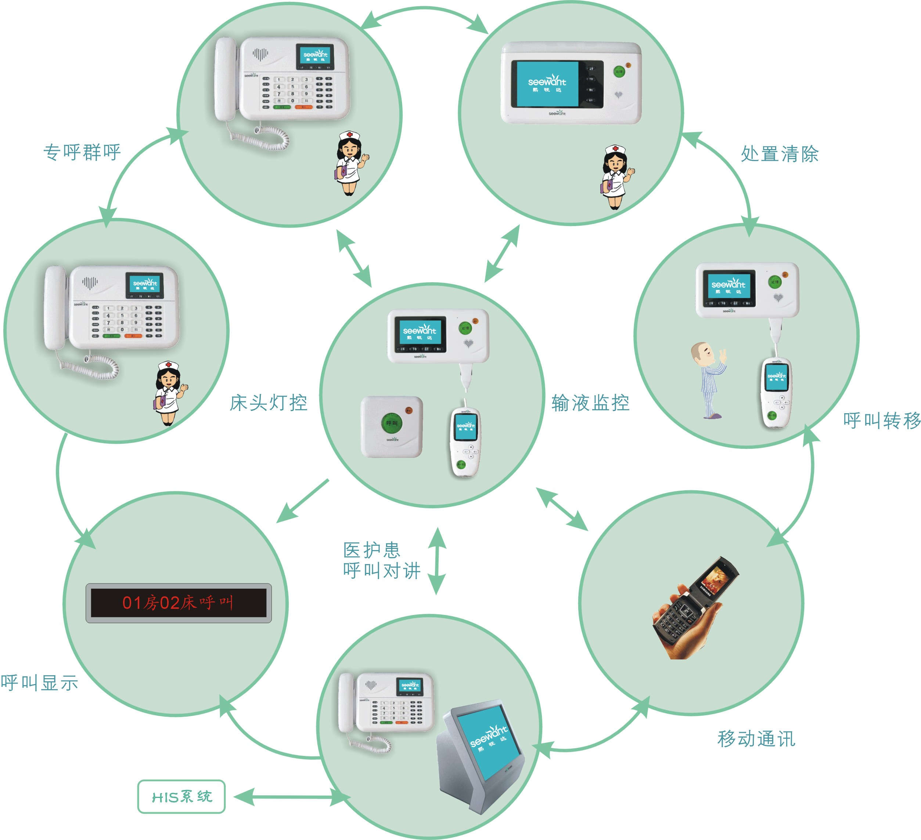
2.2.3功能实施流程图
图3 功能实施流程图
2.3产品使用
2.3.1紧急呼叫
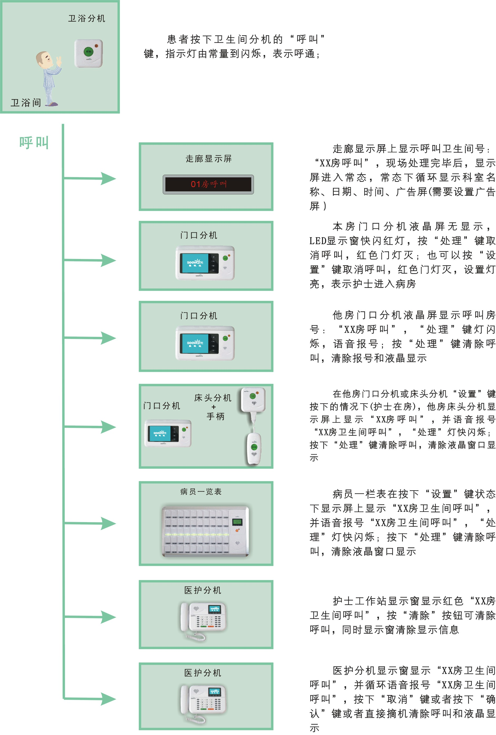
2.3.2普通呼叫
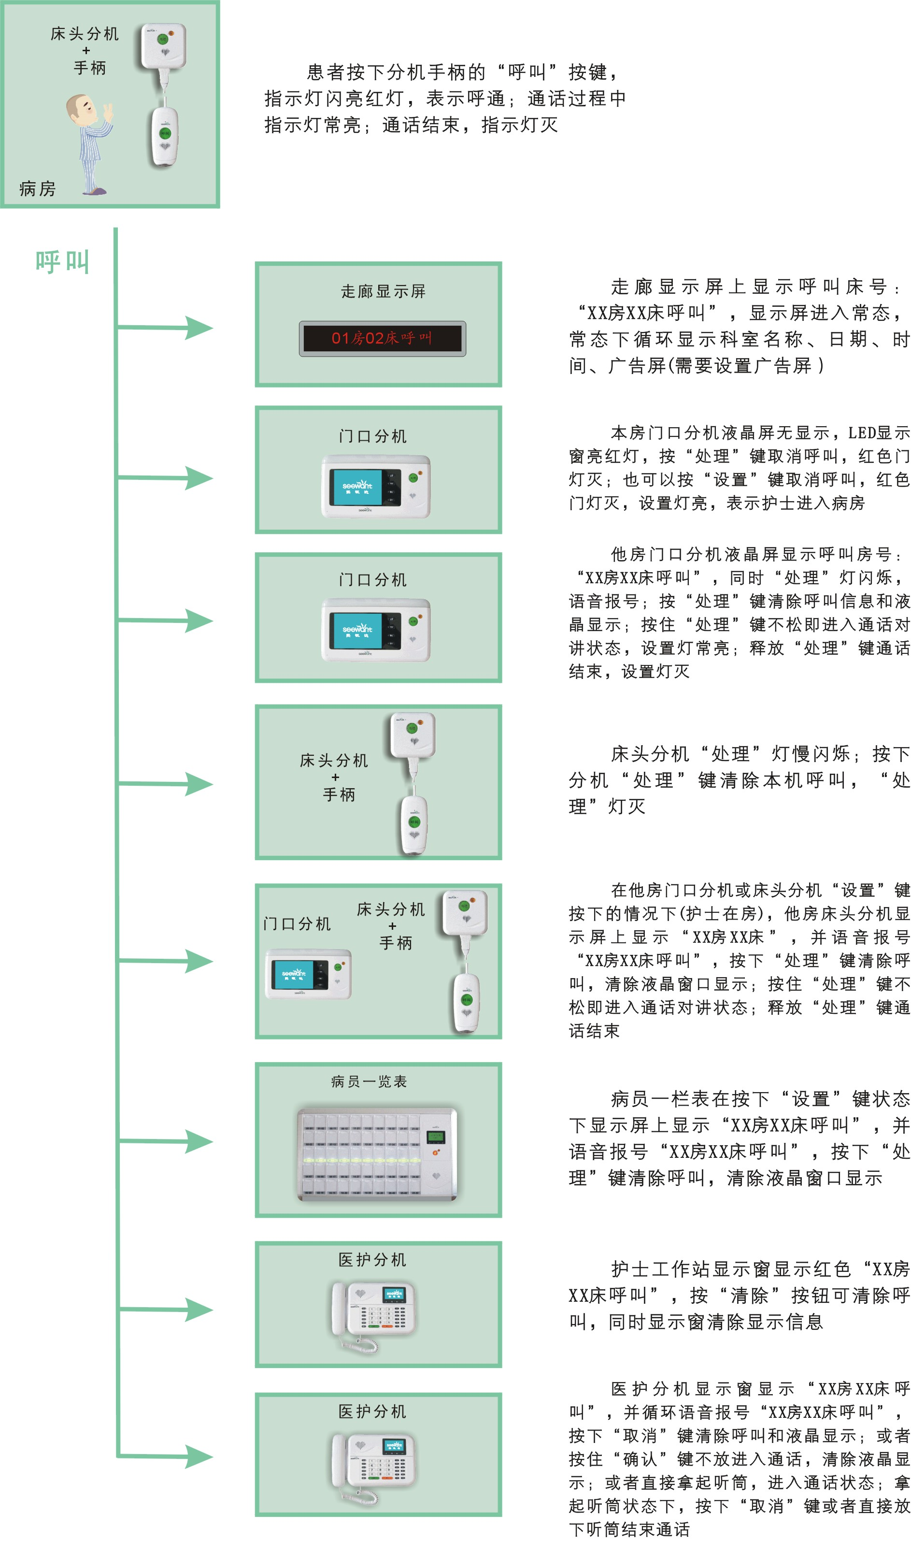
2.3.3医护分机呼叫
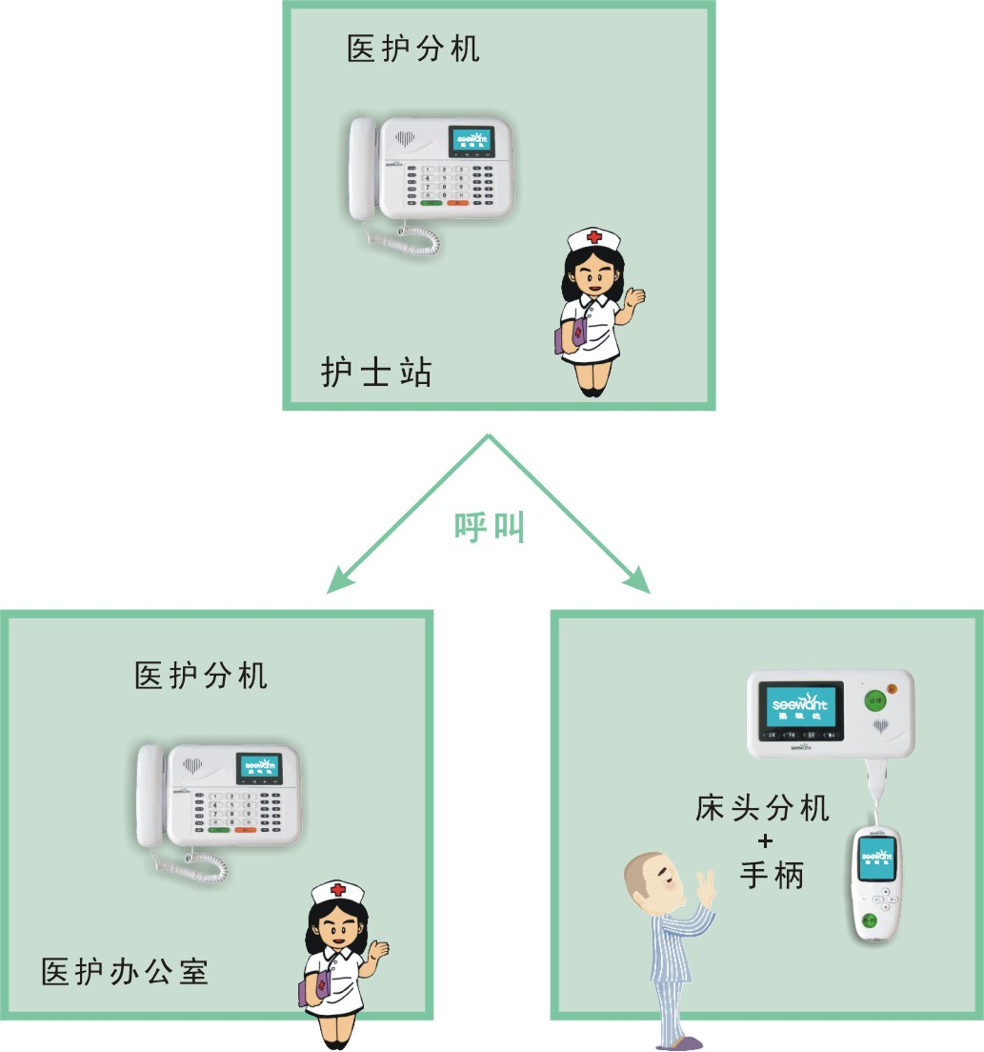

2.3.4床头灯控
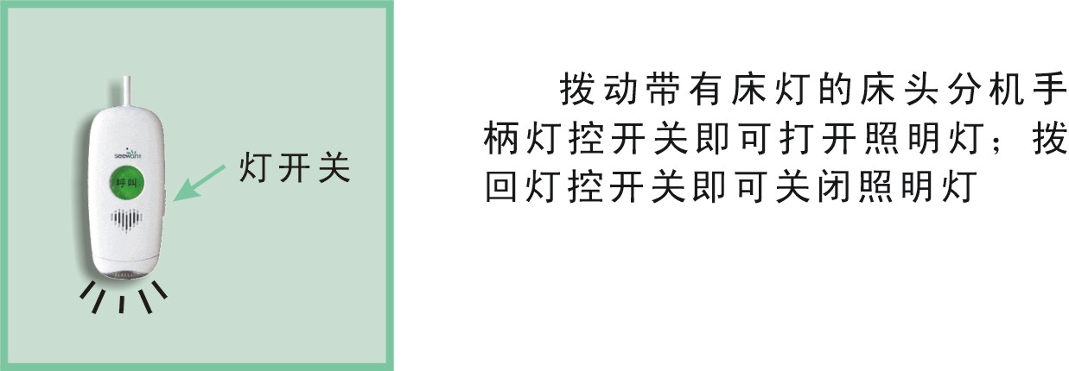

2.3.5广播
① 医护分机广播

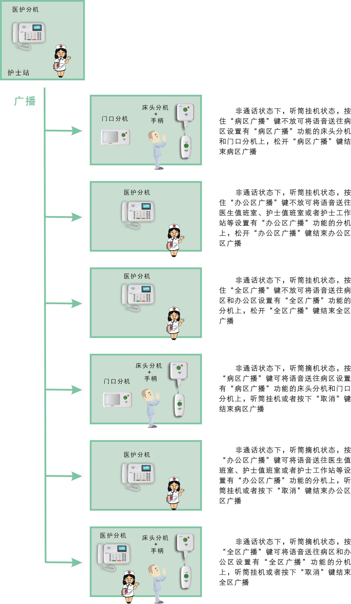2.
② 病区广播：
非通话状态下，听筒挂机状态，按住“病区广播”键不放可将语音送往病区设置有“病区广播”功能的床头分机和门口分机上，松开“病区广播”键结束病区广播；
非通话状态下，听筒摘机状态，按“病区广播”键可将语音送往病区设置有“病区广播”功能的床头分机和门口分机上，听筒挂机或者按下“取消”键结束病区广播。
③ 办公区广播：
非通话状态下，听筒挂机状态，按住“办公区广播”键不放可将语音送往医生值班室、护士值班室或者护士工作站等设置有“办公区广播”功能的分机上，松开“办公区广播”键结束办公区区广播；
非通话状态下，听筒摘机状态，按“办公区广播”键可将语音送往医生值班室、护士值班室或者护士工作站等设置有“办公区广播”功能的分机上，听筒挂机或者按下“取消”键结束办公区区广播。
全区广播
非通话状态下，听筒挂机状态，按住“全区广播”键不放可将语音送往病区和办公区设置有“全区广播”功能的分机上，松开“全区广播”键结束全区广播；
非通话状态下，听筒摘机状态，按“全区广播”键可将语音送往病区和办公区设置有“全区广播”功能的分机上，听筒挂机或者按下“取消”键结束全区广播。

④ 增援广播
在本房门口分机或者床头分机“设置”键按下状态时，按住“处理”键不松，进入增援广播状态(对办公区区广播)，通话过程中，“处理”灯常亮，释放“处理”键结束广播状态，“处理”灯灭；
在一览表分机“设置”键按下状态时，按住“处理”键不松，进入增援广播状态(对办公区区广播)，释放“处理”键结束广播状态。
2.3.6信息发布、语音提示
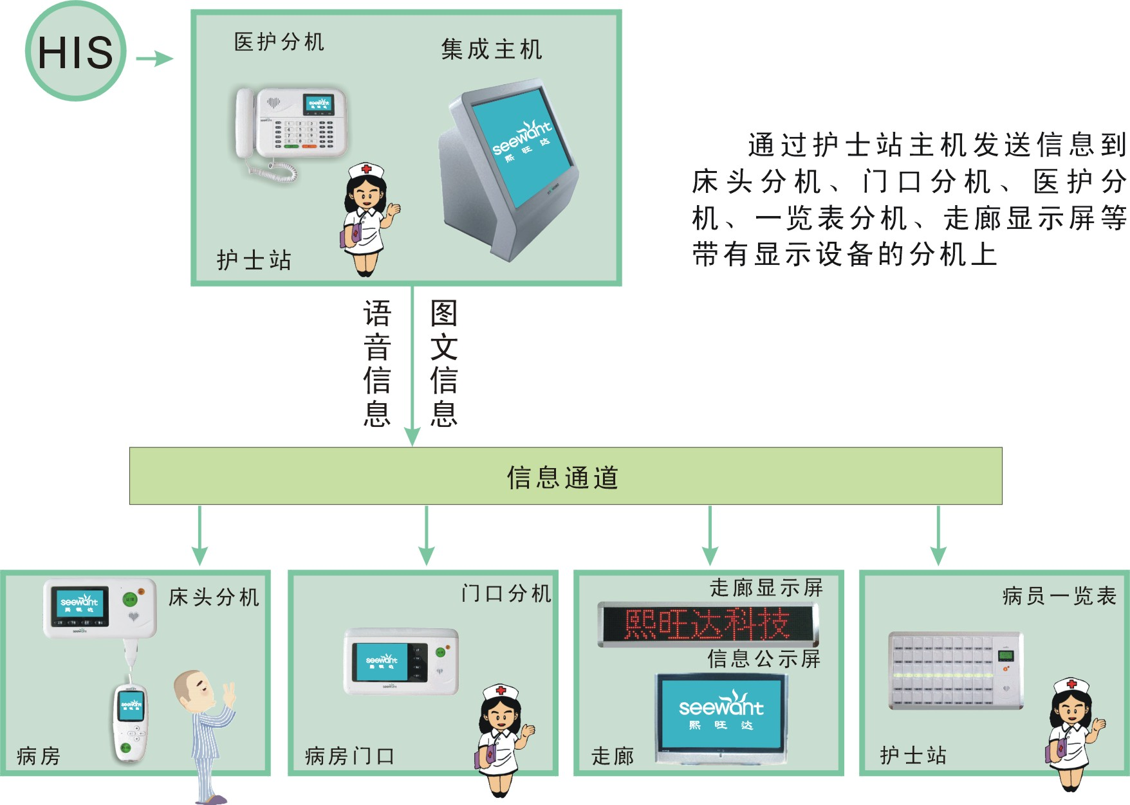
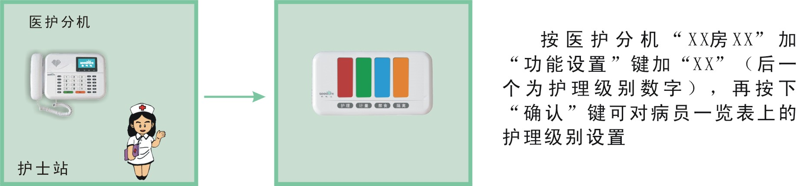

3 日常维护及简易故障的排除
3.1日常维护
① 保护电源
不要在设备开机后插拔电源。避免电源线受到挤压、损坏。
② 保持通风、远离热源将本设备放置通风条件良好的场所，避免堵塞通风口；同时远离热源，如暖气机、热调节器、加热炉等发热产品。
③ 防止水分和潮湿
避免使用环境的潮湿，避免任何液体进入机内。
④ 清洁
清洁前应关闭本设备、拔下电源插头。使用干布擦拭即可，尽量避免使用液体清洁剂及喷雾清洁剂。
3.2简易故障的排除
